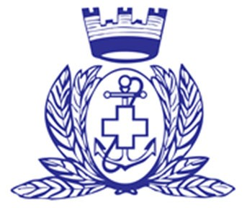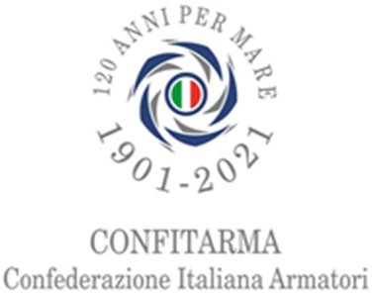

COMUNICATO STAMPA CONGIUNTO

MANCANO I MEDICI DI BORDO:
A RISCHIO CONTINUITÀ TERRITORIALE E VACANZE DI MIGLIAIA DI ITALIANI

Con la stagione estiva già avviata si corre il rischio che molte navi non possano raggiungere le località di destinazione, perché costrette a rimanere in porto per carenza di medici di bordo. A lanciare l’allarme sono le Associazioni armatoriali (Confitarma e Assarmatori) unitamente all’Associazione nazionale dei medici di bordo (Medibordo).
La figura professionale del medico di bordo è, infatti, ricompresa nella “tabella minima di armamento” delle navi passeggeri, cioè nel numero minimo di qualifiche professionali obbligatorie a bordo per poter navigare, ed è quindi necessaria e imprescindibile per svolgere i servizi di collegamento marittimo.
Da anni le Associazioni armatoriali lamentano la strutturale insufficienza numerica di tali figure professionali causata da incomprensibili barriere di ingresso alla professione imposte da un sistema di regole che, per come congegnato, non può più garantire l’effettiva organizzazione del servizio sanitario di bordo e di conseguenza assolvere alle finalità per le quali lo stesso fu istituito alla fine dell’800.
A tale carenza strutturale - alla quale in passato è stato fatto fronte utilizzando le poche e comunque inadeguate eccezioni consentite dalla normativa - si è sommata ora la grave emergenza sanitaria determinata dalla pandemia che ha costretto, giustamente, il Governo a concentrare tutti i suoi sforzi sulla campagna vaccinale in atto.
Oggi le compagnie di navigazione incontrano difficoltà insormontabili a reperire medici disponibili all’imbarco e, in molti casi, come già detto, non saranno in grado di assicurare la partenza delle navi.
Perdurando tale situazione, è evidente a tutti il danno che ne conseguirà per l’intero settore del turismo, già duramente colpito dalla crisi, e i notevoli disagi per i residenti isolani che vedranno leso il diritto, costituzionalmente garantito, alla cosiddetta “continuità territoriale”.
Da alcuni mesi l’armamento e l’Associazione nazionale dei medici di bordo hanno rappresentato la grave situazione a tutte le Istituzioni competenti, segnalando le straordinarie difficoltà che si sarebbero incontrate nella stagione estiva e richiedendo l’attivazione di misure eccezionali di reclutamento, in analogia a quanto già attuato dal Governo per far fronte alla necessità di personale medico per la campagna vaccinale in atto.
Le Associazioni sono consapevoli dell’importante e impegnativo lavoro che le Istituzioni stanno svolgendo per assicurare il primario interesse della salute pubblica e plaudono agli sforzi fatti in tal senso. Tuttavia, le stesse Associazioni chiedono con la massima urgenza l’adozione di mirati provvedimenti per far fronte a questa situazione di inefficienza che comporta il rischio concreto di far deflagrare “un’emergenza nell’emergenza” così da assicurare a tutti - cittadini e turisti – i servizi di trasporto marittimo.
Le Associazioni auspicano pertanto l’urgente adozione delle necessarie deroghe a questo sistema inefficiente e la contestuale convocazione del tavolo in materia di sanità marittima già istituito presso il Ministero della Salute per superare questa normativa antistorica che dev’essere necessariamente modificata.

Roma, 6 luglio 2021

Per ulteriori informazioni:

Responsabile Relazioni esterne ASSARMATORI
Antonio Satta
a.satta@assarmatori.eu
+39 329 6275210

Star comunicazione in movimento
Barbara Gazzale
b.gazzale@gmail.com
+39 3484144780
+41 786433361

